**Esercitazione Shell Linux**

# N.B. Se usi il sottosistema WSL, assicurati di eseguire l’esercizio in una cartella nativa Linux e non NTFS (Windows). Per esempio puoi partire dalla tua cartella home con il comando cd ~

# Esercizio 1

Costruire il seguente albero di cartelle:

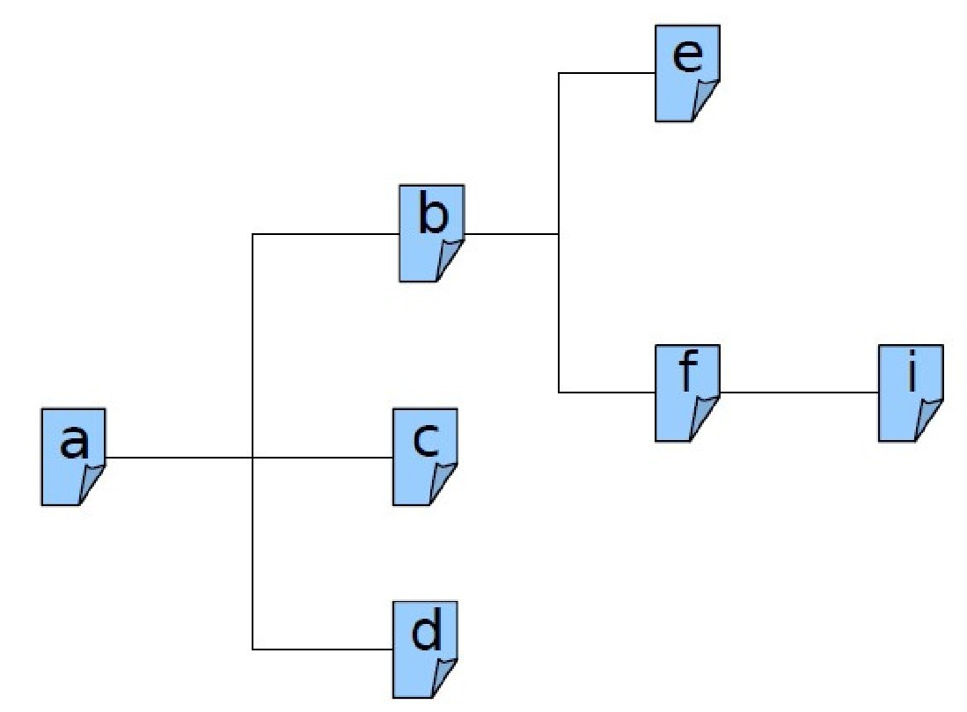

- Creare nella cartella 'a' i file: (utilizzare il comando 'touch' dopo averne letto la documentazione)

* file1.txt
* file2.txt
* file3.tmt
* xfile.txt
* doc1.doc
* doc2.doc
* doc3.doc
* xdoc.doc
* Scegliere ‘a’ come cartella corrente;
* Creare una copia di 'file1.txt'con nome 'copiafile1.txt' all’interno di ‘a’;
* Copiare 'file1.txt' e 'copiafile1.txt' nella cartella 'b' utilizzando il path assoluto di ‘e’;
* Rinominare la copia di file1.txt presente in ‘e’ usando il path relativo di ‘file1.txt’ partendo da ‘a’. Il nuovo file dovrà chiamarsi ‘rinominato.txt’;
* Spostare tutti i file in 'a' con estensione 'txt' in 'b';
* Copiare tutti i file nella cartella 'a' che contengono la sottostringa 'doc' a partire dal secondo carattere, nella cartella 'c'. ad esempio, devono essere copiati file con nome p**doc**umento.gif, x**doc**umento.txt, _**doc**, ecc.
* Spostare tutti i file nella cartella 'e' che iniziano per 'd' nella cartella 'f'
* Scaricare nella cartella 'a' la home page di 'google': (utilizzare il comando *wget* dopo averne letto la documentazione)

- Modificare i diritti di accesso alle cartelle in modo che:

* chiunque possa leggere e scrivere nella cartella a;
* others non possa vedere il contenuto di c;
* others possa entrare in f ma non in e;
* others abbia il diritto di lettura su b, mentre group abbia tutti i diritti;
* Rimuovere la cartella 'f' con tutto il suo contenuto

# Esercizio 2

* Visualizzare il numero dei processi attivi sulla vostra macchina.

*Suggerimento*: Il comando *ps* opportunamente lanciato mostra a video tutti i processi presenti sul sistema, elencandoli ciascuno su una linea.

* Creare un file contenente il numero di utenti che utilizzano la shell */bin/bash*.

*Suggerimento*: Il file */etc/passwd* memorizza le informazioni relative agli account utente (ad esempio user ID, group ID, home directory, shell utilizzata, etc.) .

* Visualizzare *username* e *home directory* degli utenti che hanno associata la shell “/bin/bash”.

*Suggerimento*: Il file */etc/passwd* memorizza le informazioni relative agli account utente. Il comando *cut* consente di estrarre da file o standard input delle sezioni di testo. Può essere usato per estrarre *campi* di testo definiti mediante un *separatore*.

* Creare un file contenente un estratto (dalla 20-esima alla 30-esima riga) del file */etc/passwd*.
* Creare un file *elenco.txt* contenente l’elenco (in ordine inverso) di tutte le entries del file */etc/passwd* in cui compare la parola *home*.
* Creare tre file chiamati file-1.txt, file-2.txt, file-3.txt usando il seguente comando shell (da impartire tutto su un rigo):  
    
  for F in {1..3}; do for N in {1..100}; do od -An -N1 -i /dev/urandom | tr -d " \t" >> file-$F.txt; done; done
* A partire dai file generati (file-1.txt, file-2.txt, file-3.txt) stampare su un nuovo file (file.txt) l'elenco ordinato di ciascuna linea contenuta nei tre file, avendo cura di eliminare le righe duplicate. Si usi l’ordinamento numerico (sort -n)
* Creare un file contenente l’elenco degli ultimi 4 comandi eseguiti, dove questi 4 comandi devono comparire ordinati in base al nome del comando e non all’ordine di esecuzione *Suggerimento*: il comando *sort* consente di definire una chiave di ordinamento su una porzione della linea.
* Creare un file contenente il numero di file presenti nella */home* di dimensione superiore a 2M. *Suggerimento*: utilizzare opportunamente il comando *find*.
* Cercare tutti i file di backup presenti nella *home* più vecchi di 4 giorni e rimuoverli.

Il comando *find* ricerca file e directory che soddisfano i criteri specificati tramite direttive. Tra le varie direttive, ad esempio, è possibile specificare il *nome* o il numero di *giorni trascorsi* dalla data di creazione rispetto a quella odierna. Infine, l'opzione *-exec* consente di eseguire il comando specificato subito dopo con eventuali parametri. Ad esempio, “exec *COMANDO* \;” esegue *COMANDO* su ogni file verificato da find. La sintassi del comando termina con ';' .

* Come funziona il comando usato per creare i tre file file-1.txt, file-2.txt, file-3.txt? A che serve il comando od? Che cos’è /dev/urandom? A cosa serve il comando “tr”?